НАПОМЕНА:
Задачите треба да ги решавате во вашите тетратки (со цела постапка). Во тетратките да сте потпишани со име и презиме и одделение на почетокот и на крајот од тестот. Откако ќе ги решите задачите (читко и разбирливо), ги сликате и ги праќате на мојот e-mail sonja14lazoroska@gmail.com НАЈДОЦНА ДО 13.00 ЧАСОТ. Се што ќе биде пратено подоцна од 13.00 часот нема да се земе во предвид.

ТЕСТ ПО МАТЕМАТИКА
за IX одделение
ПРВА ГРУПА
за учениците со реден број од 1 до 10 во дневник

1.Нацртај кружница со радиус 6 cm.
а) Конструирај квадрат впишан во дадената кружница.
б) Измери ја должината на страната на квадратот.
2.Пресметај го внатрешниот и надворешниот агол на правилниот многуаголник со 12 страни.
3.Бродот плови 60 километри на југ и потоа 48 километри на запад. Колкаво е растојанието на бродот од почетната точка?
4.Храната за мачиња се продава во две различни пакувања. Пакување од 420 грама се продава за 63 денари, а пакување од 600 грама се продава за 99 денари. Пресметај што е поповолно да се купи, помалото или поголемото пакување?
Прикажи ја целата постапка.
5.Да се пресмета волумен и плоштина на квадар чии што должини на страни се 0,3 dm, 6 cm и 1,5 cm. Потоа волуменот да се изрази во милилитри.
6.Да се пресмета плоштината на призмата од цртежот. Сите димензии се изразени во сантиметри.

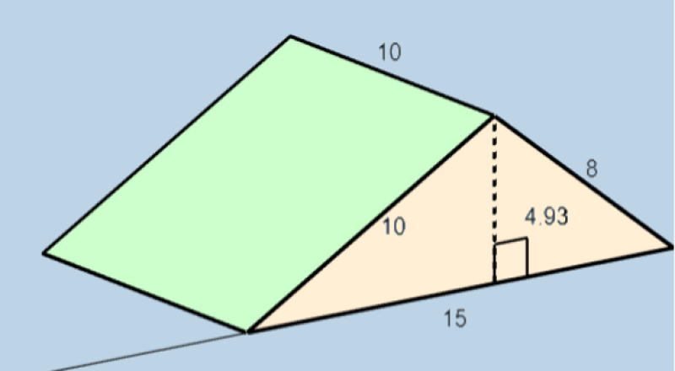

НАПОМЕНА:
Задачите треба да ги решавате во вашите тетратки (со цела постапка). Во тетратките да сте потпишани со име и презиме и одделение на почетокот и на крајот од тестот. Откако ќе ги решите задачите (читко и разбирливо), ги сликате и ги праќате на мојот e-mail sonja14lazoroska@gmail.com НАЈДОЦНА ДО 13.00 ЧАСОТ. Се што ќе биде пратено подоцна од 13.00 часот нема да се земе во предвид.

ТЕСТ ПО МАТЕМАТИКА
за IX одделение
ВТОРА ГРУПА
за учениците со реден број од 11 до 20 во дневник

1.Нацртај кружница со радиус 6 cm.
а) Конструирај рамностран триаголник впишан во кружницата.
б) Измери ја должината на страната на триаголникот.
2.Пресметај го внатрешниот и надворешниот агол на правилниот многуаголник со 20 страни.
3.Скала е поставена на хоризонтална подлога и со горниот дел е потпрена на вертикален ѕид. Скалата е долга 6 метри. Горниот дел од скалата, што е потпрен на ѕидот, достигнува висина од 5,35 метри на вертикалниот ѕид. Колку е оддалечена основата на скалата од ѕидот?
4.Масло за готвење се продава во три различни пакувања. 500 милилитри чинат 159 денари, 1 литар чини 299 денари и 2,4 литри чинат 724 денари. Пресметај кое пакување е најповолно за купување.
Прикажи ја целата постапка.
5.Да се пресмета волумен и плоштина на коцка со должина на страна 8 cm. Потоа волуменот да се изрази во милилитри.
6.Да се пресмета плоштина и волумен на цилиндарот од цртежот, каде радиусот е 6 cm, а висината е 11 cm.

